ZERTIFIKAT

Hiermit bestätigen wir, dass
erfolgreich an folgenden Modulen

- Zubereitung und Gestaltung von Mahlzeiten
- Herkunft und Herstellung von Lebensmitteln
- Prävention und Gesundheitsförderung
- Umgang mit Geld
- Bekleidung und Wäschepflege

teilgenommen und somit das Zertifikat

Haushaltsführerschein

erworben hat.

______________________ ____________________________
Ort, Datum Unterschrift

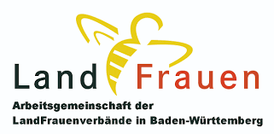

Schulstempel

